**Miljöredovisning 2020**

Region Uppsala

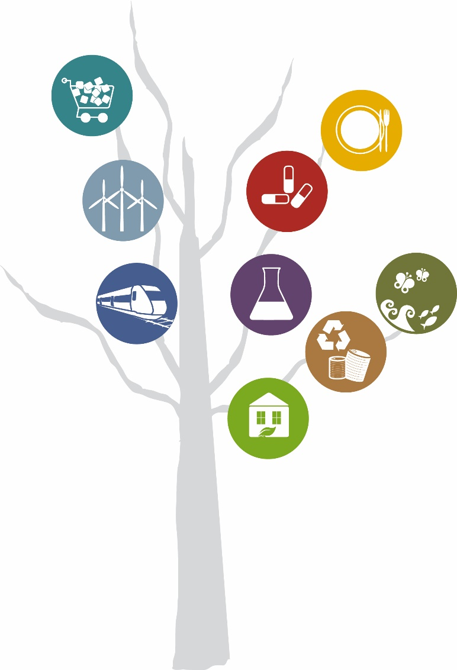

# 



Region Uppsala är miljöcertifierade enligt ISO 14001 sedan 2005.

# Innehållsförteckning

Innehållsförteckning 2

Region Uppsalas miljöpåverkan 3

Uppföljning av miljömålen i Miljöprogram 2019–2022 4

Minskad klimatpåverkan 4

Transporter 6

Energi 10

Förbrukningsvaror 11

Utfasning av förbrukningsvaror 12

Hälsosam och giftfri miljö 14

Kemikalier 14

Läkemedel 15

Livsmedel och textilier 17

Hållbar och effektiv resursanvändning 19

Miljöanpassade fastigheter 19

Avfall 20

Biologisk mångfald 22

En miljöcertifierad organisation 23

Minskad miljöpåverkan genom hållbar upphandling 24

# Region Uppsalas miljöpåverkan

Region Uppsala med drygt 12 000 anställda år 2020 ska finnas till för människorna i Uppsala län. Uppdraget är att arbeta för och stärka en hälso- och sjukvård i världsklass, främja hälsa och miljö och regional utveckling samt skapa en långsiktigt hållbar tillväxt. Dessutom ska länsinvånarna erbjudas en konkurrenskraftig och effektiv kollektivtrafik och kulturella upplevelser som berikar. Allt detta arbete ska genomsyras av ett aktivt hållbarhetsarbete som säkerställer framtida generationers resurser och förutsättningar. Region Uppsala verkar i Uppsala läns åtta kommuner: Enköping, Heby, Håbo, Knivsta, Tierp, Uppsala, Älvkarleby och Östhammar.

Region Uppsalas omfattande verksamhet har en stor påverkan på den yttre miljön, genom användandet av naturresurser samt genom utsläpp till luft, mark och vatten. Många av utsläppen har även en negativ effekt på människors hälsa. De mest betydande aktiviteterna inom Region Uppsala som kan påverka såväl hälsa som miljö negativt, redovisas i tabell 1 nedan. Denna påverkan på den yttre miljön sker globalt såväl som lokalt.

**Tabell 1:** Region Uppsalas betydande miljöpåverkande aktiviteter.

|  |  |  |
| --- | --- | --- |
| **Miljöpåverkande**  **Aktiviteter** | **Miljöpåverkan** | **Hälsoeffekter** |
| **Transporter** | Ökad klimatpåverkan, övergödning, försurning,  marknära ozon, råvaruanvändning. | Ökad risk för cancer, astma, luftvägssjukdomar, nedsatt lungfunktion. |
| **Byggnationer** | Beroende på materialval, konstruktion och arkitektur kan byggnationer bland annat bidra till ökad klimatpåverkan, tillförsel av farliga ämnen och påverkan på energiförbrukning, såväl under byggnadsskede som under resten av byggnadens livslängd | Rätt planerat leder byggnationen till en god innemiljö. Fel planering kan bidra till negativa hälsoeffekter. |
| **El, värme och kyla** | Ökad växthuseffekt, försurning. | Kväveoxidutsläpp vid förbränning ger nedsatt lungfunktion och irritation på luftvägar. |
| **Läkemedel** | Ökade halter av svårnedbrytbara läkemedel i miljön. Ökad klimatpåverkan av anestesigaser. | T.ex. antibiotika ökar risken för bildning av resistenta bakteriestammar och därav följande svårbotade infektionssjukdomar. |
| **Kemikalier/ ämnen i varor** | Spridning av ämnen som är skadliga för miljön till luft, mark och vatten. | Försämrad arbetsmiljö, spridning av ämnen som är cancerogena, reproduktionsstörande och allergiframkallande. |
| **Produkter och varor** | Ökad klimatpåverkan, spridning av ämnen som är skadliga för miljön till luft, mark och vatten | Spridning av hälsofarliga utsläpp från produktionsanläggningar |
| **Livsmedel** | Ökad klimatpåverkan, spridning av bekämpningsmedel. | Hälsorisker för bönder i de länder där maten produceras. |
| **Avfall** | Ökad klimatpåverkan, övergödning och försurning om avfallet inte hanteras rätt. | Kväveoxidutsläpp vid förbränning ger nedsatt lungfunktion och irritation på luftvägar. |
| **Finansförvaltning (Indirekt)** | Ökad klimatpåverkan, ökad spridning av farliga ämnen, försurning, övergödning | Hälsorisker för de arbetare som arbetar för de verksamheter där kapitalet verkar. |

# Uppföljning av miljömålen i Miljöprogram 2019–2022

I följande kapitel redovisas resultaten för de detaljerade miljömålen som ska leda till att de övergripande miljömålen uppnås. Miljömålen bryts årligen ner på förvaltningsnivå och flertalet mål följs upp minst två gånger per år i samband med förvaltningsledningarnas genomgångar av miljöarbetet. *Målet om minskning av kasserade läkemedel har utgått, då hanteringsrutinerna för läkemedelsavfall ändrats på ett sätt som omöjliggör mätning.*

# Minskad klimatpåverkan

Region Uppsalas verksamheter har en betydande klimatpåverkan. Utsläppen av de klimatpåverkande gaser som Region Uppsala kan mäta ökade totalt med 0,35 procent år 2020 jämfört med år 2019. Den största utsläppsökningen under året står resor till och från arbetet för, följd av klimatpåverkan från värmeanvändning som ökat då koldioxidneutral fjärrvärme inte längre finns som produkt. I diagram 1 visas andelen utsläpp av växthusgaser från de största utsläppskällorna inom Region Uppsala under 2020 som mäts och i diagram 2 jämförs utsläppen mellan åren 2010–2020 som går att mäta. I diagrammen är utsläppen omräknade till koldioxidekvivalenter[1]. Indirekt klimatpåverkan som inte mäts är exempelvis klimatpåverkan från pensionsfonder, IT-utrustning och byggnationer. Nytt för i år är att klimatpåverkan från patientmåltider är inkluderat i klimatredovisningen.

**Diagram 1:** Klimatpåverkande utsläpp 2019 fördelat på olika mätbara utsläppskällor mätt i ton koldioxidekvivalenter[2].

**Diagram 2:** Totala utsläpp av klimatpåverkande gaser omräknat till ton koldioxidekvivalenter 2010–2020 [3].

## Transporter

### Fossilfri busstrafik

*År 2022 ska 100 procent av den allmänna kollektivtrafiken utföras med fossilfria bränslen.*

**Resultat:** Målet går åt rätt håll om än något långsamt de senaste åren. Det beror på att de stora förändringarna redan är gjorda och att det nu är den sista fossila dieseln i regiontrafiken som fasas ut. Under 2020 utfördes 85 procent av Kollektivtrafikförvaltningens kilometerproduktion med buss med fossilfria bränslen jämfört med 81 procent år 2018. De dryga 15 procent som återstår utgörs av naturgasen i regiontrafiken, något som fortsätter åtgärdas år 2021. From juni 2022 har vi ett nytt regiontrafikavtal och till dess ska även regionbussdepån i Fyrislund ha distribution av biogas. Detta ersätter då naturgasen och gör kollektivtrafiken i Region Uppsala helt fossilfri.

### Utsläpp av kväveoxider från kollektivtrafiken

*År 2022 ska utsläppen av kväveoxider från kollektivtrafiken ha minskat med 15 procent i jämförelse med år 2018.*

**Resultat:** Målet går åt rätt håll. Utsläppen av kväveoxider från kollektivtrafiken minskade 2020 jämfört med 2019, från 1,9 g/km till 1,8 g/km. Minskningen kan härledas till att äldre fordon kontinuerligt byts ut mot nyare, framförallt är det utsläppen från gasbussarna som minskar. Prognosen är att vi når målet eftersom minskningen är cirka 4 % per år. Från och med juli 2022 har även nya regiontrafikavtalet trätt i kraft som innebär att alla fordon kommer att vara Euro 6.

### Utsläpp av partiklar från kollektivtrafiken

*År 2022 ska utsläppen av partiklar från kollektivtrafiken ha minskat med 10 procent i jämförelse med år 2018.*

**Resultat:** Målet går åt rätt håll. Utsläppen av partiklar från kollektivtrafiken minskar 2020 jämfört med 2019 från 0,017 g/km till 0,016 g/km (-6%). Prognosen är att vi kommer nå målet för 2022.

### Utsläpp av koldioxid från kollektivtrafiken

*År 2019 ska nettoutsläppen av koldioxid från kollektivtrafiken ha minskat med 15 procent i jämförelse med år 2018.*

**Resultat:**  Målet går åt rätt håll. Nettoutsläppen av koldioxid från kollektivtrafiken 2020 uppgick till 14 997 ton. Det är en minskning med 1 procent jämfört med 2019 då motsvarande siffra var 15 082 ton. Kommer vi nå målet 2022.

### Energieffektivitet i busstrafiken

*År 2022 ska busstrafiken använda 5 procent mindre energi per personkilometer i jämförelse med år 2018.*

**Resultat:** Målet går åt rätt håll, men inte tillräckligt fort. Energianvändningen per fordonskilometer minskade på marginalen, till 3,811 kWh per personkilometer 2020 jämfört med 3,809 kWh per personkilometer 2019.

### Sjukresor

*År 2022 ska utsläppen av koldioxid från patienters resor[4] till och från vården vara 10 procent lägre, i jämförelse med år 2018.*

Resultat:  Målet är uppnått. Koldioxidutsläppen har minskat med 21% 2020 jämfört med 2018, vilket främst beror på färre taxiresor samt fler taxifordon som kör på fordonsgas, se diagram 3.

**Diagram 3:** Fördelning koldioxidutsläpp från sjukresor som betalas av Region Uppsala.  
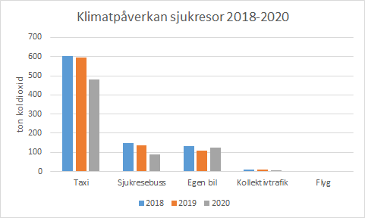

### 

### Tjänsteresor

*År 2022 ska koldioxidutsläppen från tjänsteresor vara minst 15 procent mindre per anställd jämfört med år 2018.*

Resultat:  Målet är uppnått. Vid utgången av år 2020 hade koldioxidutsläppen från tjänsteresor minskat med 62,5 procent per årsarbetare jämfört med 2019 se förändringen i tabell 2[5]. Den huvudsakliga anledningen till att målet är uppnått är en stor minskning av flygresor. Från och med år 2018 har intern klimatväxling införts för flygresor till och från Göteborg, Malmö och Umeå[6]. I diagram 4 finns en jämförelse mellan antalet genomförda tjänsteresor med tåg och flyg till destinationerna mellan åren 2018 och 2020. Flygresorna till dessa orter har minskat med 83 procent 2020 jämfört med 2019. De genererade medlen har genom åren i huvudsak använts till utbildningsinsatser och distansmötesutrustning[7]. Användningen av Skype och Teams inom Region Uppsala har ökat med 4 262 procent år 2020 jämfört med 2019.

**Tabell 2:** Förändringen i mil och koldioxidutsläpp från tjänsteresor inom Region Uppsala fördelat per årsarbetare

|  |  |  |  |  |  |  |  |  |  |  |
| --- | --- | --- | --- | --- | --- | --- | --- | --- | --- | --- |
|  | 2018 | | 2019 | | 2020 | | %-förändring 2019-2020 | | % förändring 2018-2020 | |
| mil | Kg CO2 | mil | Kg CO2 | mil | Kg CO2 | mil | Kg CO2 | mil | Kg CO2 |
| Tjänstebilar | 24 | 31 | 21 | 27 | 19 | 19 | -10,4% | -27,0% | -22,5% | -38,1% |
| Hyrbilar | 2 | 2 | 2 | 1 | 1 | 1 | -23,5% | 28,4% | -33,1% | -38,0% |
| Egen bil i tjänsten | 8 | 14 | 8 | 13 | 4 | 7 | -44,0% | -49,0% | -47,9% | -52,8% |
| Tåg | 33 | 0 | 38 | 0 | 10 | 0 | -74,3% | -72,1% | -70,3% | -68,1% |
| Flyg inrikes | 12 | 15 | 8 | 11 | 2 | 2 | -79,9% | 79,9% | -85,6% | -85,6% |
| Flyg utrikes | 65 | 55 | 55 | 47 | 9 | 7 | -84,4% | -84,4% | -86,7% | -86,7% |
| Totalt | 144 | 118 | 132 | 98 | 45 | 37 | -66,2% | -62,5% | -69,0 | -68,7 |

**Diagram 4:** Jämförelse mellan flyg och tåg till Göteborg, Malmö och Umeå (2018- 2020).

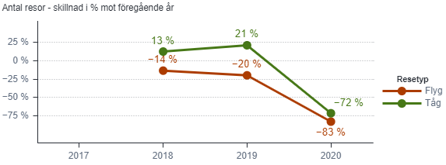

### Resor till och från arbetet

*År 2022 ska utsläppen av koldioxid från resor till och från arbetet vara minst 4 procent lägre per anställd jämfört med år 2018.*

Resultat: Målet ser inte ut att uppnås, utifrån mätningarna under året, se diagram 5. Målet mäts 2020 och 2022, via en enkät[8] som skickas ut till ett urval av medarbetarna. Under 2020 ökade koldioxidutsläppen med 13 procent. Ökningen beror främst på att fler medarbetare tog bilen istället för kollektivtrafik till arbetet under rådande pandemi. För att bidra till minskade koldioxidutsläpp från resor till och från arbetet har ett antal stimulansprojekt där medarbetare uppmuntras att cykla och gå till arbetet skett under året. Detta har skett i samarbete med Friskhuset. Även projekt ”Höstfixa din cykel” och ”Vintercyklister” har skett under 2019/20. Medarbetare inom Region Uppsala erbjuds möjligheten att köpa årskort på kollektivtrafiken via nettolöneväxling.

**Diagram 5:** Fördelningen mellan transportmedel för medarbetarnas resor till och från arbetet för år 2018 respektive 2020. Den stora siffran i mitten av diagrammen visar antal respondenter på den enkät som är underlag för statistiken.

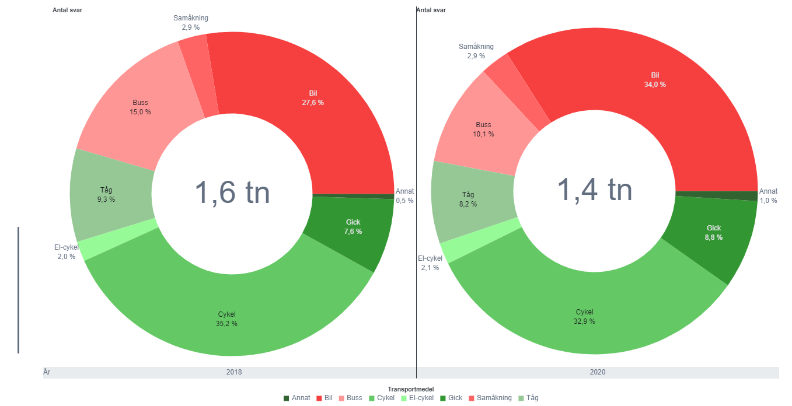

### Fossilfria fordon

*År 2022 ska 100 procent av Region Uppsalas fordonsflotta vara fossiloberoende[9].*

**Resultat:**  Målet går åt rätt håll, men inte tillräckligt fort. År 2020 var 72,2 % av Region Uppsalas fordonsflotta fossiloberoende, se även tabell 3. Den stora utmaningen är att ambulansen skall kunna köra på förnybart bränsle. Under hösten har sex övningsambulanser (äldre modeller) kört på HVO[10] utan några rapporterade problem. Det behövs fler tankställen för biogas i länet för att till del uppnå målet. I dagsläget får vissa verksamheter köra för långa sträckor för att tanka biogas.

**Tabell 3:** Totalt antal fordon samt andel av dessa som är förnyelsebara

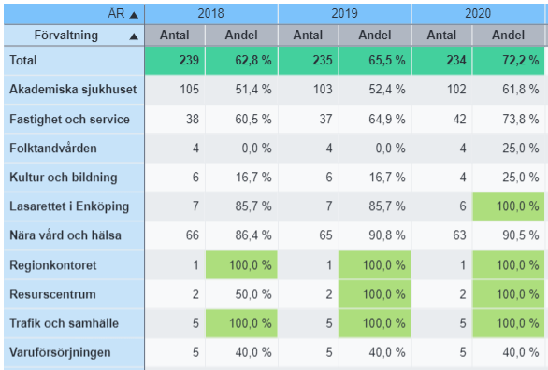

## Energi

### Energianvändning

*År 2022 ska energianvändningen i Region Uppsala vara minst 12,5 procent lägre per kvadratmeter än 2018.*

**Resultat:** Målet är uppnått, energianvändningen per kvadratmeter för 2020 har minskat med 15 % jämfört med 2018, se diagram 6. Dels var vintern relativt kort och mild liksom sommaren sval, dels har ingång 100 tillkommit på Akademiskaområdet - en fastighet byggd enligt Miljöbyggnadsstandard som adderar många energieffektiva kvadratmetrar till fastighetsbeståndet. Nämnda byggnad ligger också betydligt under beräknade värden då driftorganisationen börjat utnyttja spillvärme från kylmaskiner i större utsträckning än ursprungligen planerat. Minskningar har även skett på elsidan, något som vanligtvis är svårt att nå. Allmän och noggrann driftoptimering håller i och förfinar tidigare energivinster och en riktad insats mot länets fastigheter visar gynnsamma resultat - exempelvis har Lasarettet i Enköping minskat energianvändningen med 14 % jämfört med fjolåret. Noterbart är att effektanvändningen minskat i takt med att energiförbrukningen minskar. Detta är av vikt då effekt både är kostnadsdrivande och samtidigt leder till ett mer effektivt resursutnyttjande i samhället. Dessutom har investeringar kopplade till Energisparprogrammet löpt under 2020, exempel inkluderar renoveringar av värmeväxlare, utbyte av fläktar och översyn av delar av styr- och reglersystemen. En procentenhet av nuvarande minskning kommer från el producerade från installerade solceller.

**Diagram 6:** Energianvändning per kvadratmeter för Region Uppsalas fastigheter.[11]

### Förnybar elenergi

*År 2022 ska den egna produktionen av förnybar elenergi motsvara 3 procent av den totala mängden inköpt elenergi.*

**Resultat:**  Målet går åt rätt håll. Den producerade solelen från Region Uppsalas solcellsanläggningar genererade omkring 1 200 MWh för 2020, eller cirka 2,31 % av totalkonsumtionen av el eller drygt en miljon kronor om elen skulle inhandlats, se diagram 7. En ny anläggning invigdes under våren på Almunge vårdcentral. Näst på tur är en större anläggning på nya stadsbussdepån.

**Diagram 7:** Produktion av el från solceller per månad

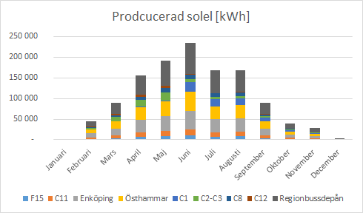

### Inköpt energi

*År 2022 ska inköp av energi vara ursprungsmärkt med Bra Miljöval el samt koldioxidneutral fjärrvärme och fjärrkyla.*

**Resultat:**  Målet går åt rätt håll. Inköp av elenergi är likvärdig Bra Miljöval, det vill säga kraftslaget är tredjepartscertifierad vattenkraft från Göta älv där extra åtgärder som fisktrappor byggts vid anläggningarna, och en del av premien som betalas för miljömärkt el läggs till en fond för klimatförbättrande investeringar.

Koldioxidneutral fjärrvärme och fjärrkyla har utgått från leverantörens sortiment. Produkten erbjöds tidigare då en betydande del av bränslemixen för fjärrvärme och fjärrkyla bestod av torv med ett högt klimatavtryck som resultat. Leverantören i Uppsala har nu byggt om sin anläggning och ersatt torv med biobränsle, vilket ger ett klimatavtryck för fjärrvärme och fjärrkyla i linje med snittet för landet. Dock är utsläppssiffrorna för denna bränslemix högre än tidigare koldioxidneutrala produkter, något som i kombination med stora volymer inköpt värme ger ett högre samlat utsläpp från energianvändning än tidigare år. Utanför Uppsala är all värme biobränslebaserad och likvärdig med koldioxidneutrala produkter.

## Förbrukningsvaror

### **Minska användningen av förbrukningsvaror**

*År 2022 ska användningen av förbrukningsvaror på Region Uppsalas minskningslista[12] minskat med 10 procent, i jämförelse med år 2018.*

**Resultat:**  Målet går sannolikt åt fel håll. Av olika anledningar ger inte statistiken nog tillförlitligt underlag för att bedöma om målet går åt rätt håll. Under pandemin år 2020 har en del skyddsmaterial köpts in eller skänkts från annat håll än avtalade leverantörer. Detta för att det periodvis har varit brist på visst material. Inköpen har till viss del även gjorts centralt och fördelats mellan regionerna genom en överenskommen fördelningsnyckel. Beställningar av skyddsutrustning under året har av dessa anledningar inte registrerats i Agresso enligt ordinarie rutiner och syns därmed inte heller i uppföljningsrapporten i SAS (se tabell 4). Därför finns idag inte tillförlitlig statistik för framför allt *undersökningshandskar och* *skyddsförkläden*. Handskanvändningen kan snarare ha ökat, då rutinerna instruerade medarbetare inledningsvis att använda handskar vid fler moment än vanligt.

Beställningar av *gula boxar* för smittförande/kliniskt avfall ser ut att ha ökat, vilket är rimligt då det periodvis uppkommit mer smittförande avfall under pandemin. Under året har inte heller några alternativ av förnybart material blivit tillgängliga på marknaden, se även målet ”Utfasning av förbrukningsvaror”. Ökningen av *engångsbestick* skulle kunna vara på grund av att verksamheterna ser risk för smittspridning vid användning av rostfria bestick. Det har beställts färre *soppåsar*. En förklaring är den kraftiga övergången till distansarbete för medarbetare vid vissa verksamheter samt att fler verksamheter redan innan aktivt tagit bort sopkorgar i kontorsmiljö. Det ser ut som att användningen av *skoöverdrag* har minskat. Det kan vara på samma sätt som undersökningshandskar och skyddsförkläden, att inköp inte belastat verksamheternas ansvar enligt ordinarie beställningsrutin.

**Tabell 4:** Förändring i inköpsstatistik av produkterna på minskningslistan mellan åren 2018 – 2020 (i tabellen angivna som år 1 respektive år 2).   
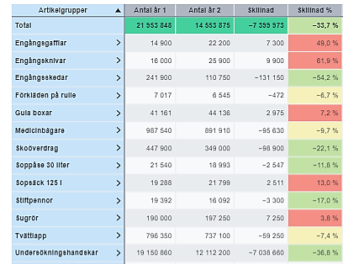

## **Utfasning av förbrukningsvaror**

*År 2022 ska minst fem förbrukningsvaror av fossilbaserad plast på Region Uppsalas minskningslista fasats ut eller bytts mot förbrukningsvara i förnybart- eller flergångsmaterial.*

**Resultat:**  Målet går åt rätt håll men inte tillräckligt fort. Ingen produkt har helt fasats ut under år 2020. En möjlighet att fasa ut produkter i fossil plast är när de kan ersättas av ett mer hållbart alternativ såsom återvunnet, förnybart eller flergångsalternativ. Alternativ finns för flertalet produkter på minskningslistan, men de är i regel dyrare för verksamheterna att köpa in. Det är en trolig anledning till att produkter av fossilbaserad plast fortfarande beställs i stor utsträckning. Ett exempel är påsar för papperskorgar, där användningen av påsar i fossilbaserad plast har minskat och användningen av påsar av förnybar plast har ökat, se diagram 8. Den fossilbaserade påsen har dock inte helt fasats ut. Det är troligt att prisskillnaden utgör ett hinder för verksamheterna att övergå helt till alternativet av förnybar plast.

Under pandemin har lokala initiativ till återanvändning av visst vårdrelaterat material noterats. Två exempel är användning av flergångsmasker och visir som desinfekterats och återanvänts. Det är positivt att sådana förfaranden testas, men det är för tidigt att säga om återanvändningen kommer att kunna fortsätta i ordinarie verksamhet. Sådana initiativ och dess effekter skulle kunna utredas vidare inom ramen för kommande utredning av sterilcentralernas kapacitet.

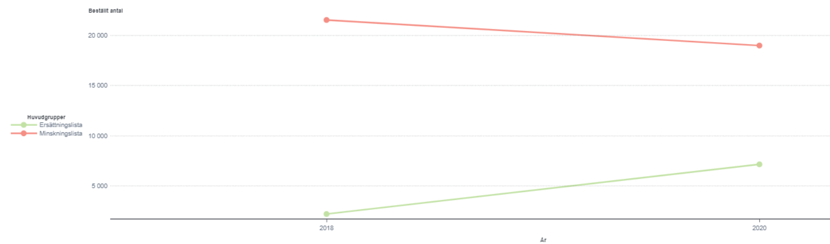**Diagram 8:** Beställning av sopkorgspåsar, 30 liter, 2018-2020. Påsar i fossilbaserad plast i rött och påsar i biobaserad plast (förnybart material) i grönt.

Under året har ingen upphandling genomförts där produkter av fossilbaserad plast som finns på minskningslistan helt varit möjliga att *ersättas* med ett alternativt material[13]. Under året har arbete gjorts för att erbjuda alternativ i förnybart material från redan avtalade leverantörer, där så är möjligt.[14] Under 2021 kommer vissa engångsprodukter att förbjudas till följd av EU-direktivet om engångsplast, däribland sugrör samt engångsbestick av plast. Dessa produkter kommer av den anledningen att kunna fasas ut under innevarande år. Ersättningsprodukter av förnybart material kommer att finnas tillgängliga för de verksamheter som har behov av det.

# Hälsosam och giftfri miljö

Vår hälsa är beroende av en robust och anpassningsbar miljö med bland annat frisk luft och rent vatten. Region Uppsala arbetar kontinuerligt vidare med att minska utsläppen genom hela livscykeln, från upphandlingsfasen genom användarfasen och när produkter ska avyttras. Miljökemister ställer krav vid prioriterade upphandlingar och det genomförs ett gediget arbete för att minska arbetsmiljö- och miljöeffekter vid hantering av läkemedel, andra kemiska ämnen och förbrukningsvaror.

## Kemikalier

### Utbyte av farliga kemikalier

*År 2022 ska 100 procent av Region Uppsalas särskilt farliga kemiska produkter utretts med syfte att hitta hälso- och miljöanpassade alternativ, och utbyte genomförts där så är möjligt.*

**Resultat:**  Målet går åt rätt håll. Under året har en uppdaterad avvecklingslista över Region Uppsalas särskilt farliga kemiska produkter utarbetats i samarbete med berörda verksamheter. Representanter från Akademiska sjukhusets laboratorier har ingått i projektets referensgrupp, då det är dessa verksamheter som till största delen hanterar denna typ av kemikalier. Vid framtagandet av avvecklingslistan har uppgifter hämtats ur Region Uppsalas kemikaliedatabas KLARA. Även en guide för hur utrednings- och utfasningsarbetet ska genomföras har tagits fram.

### Ftalatfria förbrukningsartiklar

*År 2022 ska användningen av ftalatinnehållande*[15] *förbrukningsartiklar ha minskat med 5 procent jämfört med år 2018.*

**Resultat:** Målet går åt rätt håll. Se tabell 5. Varuförsörjningen har under året fortsatt sitt arbete med att ställa miljökrav vid upphandlingar, följa upp dessa och dokumentera ftalat/PVC-innehåll i upphandlade artiklar. Fokus har lagts på att hitta fungerande ftalatfria alternativ inom särskilt viktiga produktgrupper, som till exempel dialysmaterial, blodcentralsmaterial samt urologiska material.

**Tabell %:** Ftalater i förbrukningsartiklar, årsförbrukning inom Region Uppsala 2018 – 2020.

|  |  |  |  |  |
| --- | --- | --- | --- | --- |
| **Statistikuppgifter förbrukning inom Region Uppsala** | **2018** [16] | **2019**[17] | **2020** | **Förändring 2018-2020** |
| Totalt antal förbrukade artiklar | 108 187 768 | 107 973 088 | 102 111 664 |  |
| Antal artiklar fria från ftalater | 107 138 249 | 107 272 667 | 101 520 333 |  |
| Ftalatinnehållande artiklar | 485 366 | 434 321 | 428 115 | Minskning med 12 % |
| Antal artiklar utan uppgifter | 564 153 | 266 100 | 163 216 |  |

### Byggmaterial

*År 2022 ska andelen A- och B-klassade byggmaterial per projekt vara minst 90 procent.*

**Resultat:** Målet bedöms gå åt rätt håll. Vid slutet av år 2020 var andelsfördelningen i Sunda hus enligt följande A: 21,14% B: 54,01% C+: 4,26% C-: 11,95% D: 8,64% I beräkningen ingår både byggmaterial och installationer/komponenter. Bedömningen är att den stora massan byggmaterial ligger inom bedömningsintervallet A och B.

Förvaltningen kan inte bryta ut installationer och komponenter ur statistiken för att redovisa enligt målformuleringen i Region Uppsalas miljöprogram. Fastighet och service bedömning är dock att målet ändå är uppnått.

### Leksaker

*År 2022 ska projekt för utfasning av leksaker/lekmaterial innehållande farliga kemikalier genomförts.*

**Resultat:**  Målet går åt rätt håll. Stöd- och utbildningsmaterial i form av en broschyr har tagits fram. Region Uppsala är med i SKL Kommentus ramavtal för Lekmaterial vilket ger rabatterade priser på leksaker. Kompetenshöjning hos berörda verksamheter sker med hjälp av broschyr och annat informationsmaterial på intranätet samt i direkt dialog med projektledare och deltagare. Möten med referensgruppen hålls löpande för uppföljning av projektet. Under 2020 deltog totalt 25 verksamheter i att rensa ut potentiellt skadliga leksaker samt med de bidrag som betalats ut köpa in nya giftfria leksaker. Av dessa verksamheter tillhör 12 stycken Nära vård och hälsa, 11 stycken Akademiska sjukhuset samt 2 stycken Folktandvården.

## Läkemedel

### Läkemedel med stor risk för miljöpåverkan

*År 2022 ska utsläpp av läkemedel med stor risk för miljöpåverkan ha minskat jämfört med 2018.*   
**Resultat:**  Målet går åt rätt håll, se tabell 6 och 7. För de substanser som Region Uppsala valt att följa förskrivningen av minskar användningen samtidigt som förskrivningen ligger lägre än den genomsnittliga förskrivningen i Sverige för diklofenak.

**Tabell 6:** Förskrivning av definierade dygnsdoser per tusen invånare och dag (DDD/TIND) av diklofenak och fluorokinoloner i Region Uppsala och riket.

|  |  |  |  |  |  |  |
| --- | --- | --- | --- | --- | --- | --- |
| **Förskrivning** | **Fluorokinoloner (DDD/TIND)** | | | **Diklofenak (DDD/TIND)** | | |
| **2018** | **2020** | **Skillnad mot 2018** | **2018** | **2020** | **Skillnad mot 2018** |
| Riket | 0,60 | 0,49 | -0,11 | 3,80 | 2,90 | -0,90 |
| Region Uppsala | 0,59 | 0,50 | -0,09 | 2,45 | 1,96 | -0,49 |

**Tabell 7:** Förskrivning av antal definierade dygnsdoser (DDD) av diklofenak och fluorokinoloner för respektive förvaltning inom Region Uppsala samt totalt för hela Region Uppsala.

|  |  |  |  |  |  |  |
| --- | --- | --- | --- | --- | --- | --- |
| **Förskrivning** | **Fluorokinoloner** | | | **Diklofenak, inkl komb (tabletter)** | | |
| **Patienter Uppsala län** | **2018** | **2020** | **Skillnad mot 2018 (%)** | **2018** | **2020** | **Skillnad mot 2018 (%)** |
|  | **(antal DDD)** | **(antal DDD)** | **(antal DDD)** | **(antal DDD)** |
| Akademiska sjukhuset | 40 611 | 35 439 | -13 % | 47 248 | 37 365 | - 21 % |
| Lasarettet i Enköping | 6 120 | 5 244 | - 14 % | 7 863 | 6 220 | - 21 % |
| Nära vård och hälsa | 14 756 | 13 152 | - 11 % | 145 903 | 118 988 | - 18 % |
| **Totalt Region Uppsala** | **61 487** | **53 835** | **-12 %** | **201 014** | **162 573** | **- 19 %** |

### Antibiotikarening

*År 2022 ska Akademiska sjukhuset minskat sina halter av antibiotika i avloppsvatten till reningsverk, med i genomsnitt 20 procent, jämfört med 2018*

**Resultat:**  Målet går åt rätt håll. Under år 2019 har en pilotreningsanläggning varit installerad vid en av Akademiska sjukhusets avloppsbrunnar för att testa att rena avloppsvattnet från läkemedel och resistenta organismer med hjälp av ozonrening. Analys av vattenprover var planerade under våren 2020 men blev försenade på grund av pandemin. Målsättningen är att ha ett resultat under vårterminen år 2021. Antibiotikaanvändningen på Akademiska sjukhuset mätt i DDD (både recept och rekvisition) minskade under 2020 med 0,2 % jämfört med 2018.

### Antibiotikaförskrivning

*År 2022 ska antibiotikaförsäljningen, mätt i antalet expedierade recept per 1000 invånare i länet, minskat årligen under programperioden.*

**Resultat:**  Målet går åt rätt håll, antalet expedierade antibiotikarecept vid Region Uppsala har minskat med 20 procent under år 2020 jämfört med år 2018, se tabell 8. Antalet expedierade recept har även minskat i riket och diskussioner förs nationellt att detta beror på att de restriktioner som används i bekämpningen av spridning av Covid-19 även har lett till att andra infektioner, som vanligtvis behöver antibiotika, inte sprids lika lätt hos befolkningen.

**Tabell 8:** Antal uthämtade antibiotikarecept per tusen invånare och år, Uppsala län och riket.

|  |  |  |  |  |
| --- | --- | --- | --- | --- |
| **Antal antibiotikarecept** | **Antibiotikarecept  (antal recept per 1000 invånare och år)** | | | |
| **2018** | **2019** | **2020** | **Skillnad mot 2018** |
| Riket | 296 | 285 | 237 | - 59 |
| Region Uppsala | 288 | 275 | 231 | - 57 |

### Medicinska gaser

Å*r 2022 ska utsläppen av klimatpåverkande medicinska gaser vara 10 procent lägre än 2018.*

**Resultat:**  Målet går åt rätt håll. Utsläppen av klimatpåverkande medicinska gaser har under 2020 minskat med 26 procent jämfört med år 2018, från 1369 ton koldioxidekvivalenter till 1010 ton koldioxidekvivalenter, se diagram 9[18]. De olika anestesigaserna har olika stor klimatpåverkan och resultatet har därför räknats om till koldioxidekvivalenter. Minskningen är glädjande men en del av minskningen kan troligtvis förklaras av den pågående Covid-19-pandemin som gjort att många planerade ingrepp har skjutits upp. Det var även cirka 140 färre förlossningar under 2020 jämfört med 2019. Den största minskningen står lustgasen för, men även sevofluran, som används vid de flesta operationerna, har minskat kraftigt. Isofluran och desfluran är på ungefär samma låga nivå som 2019.

**Diagram 9:** Utsläpp av koldioxidekvivalenter från medicinska gaser 2018-2020.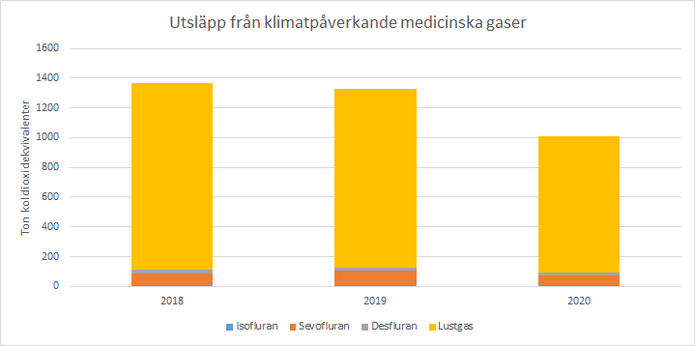

### **Livsmedel och textilier**

### Ekologiska livsmedel

*År 2022 ska andelen ekologiskt producerade livsmedel vara minst 55 procent av det totala inköpsvärdet i kronor räknat av de livsmedel som Region Uppsala köper.*

**Resultat:**  Målet är uppnått. Vid utgången av år 2020 var 56,8 procent av livsmedlen ekologiska, se diagram 10. Den huvudsakliga anledningen till att målet har uppfyllts är att andelen ekologiska livsmedel från Region Västmanland (Region Uppsalas huvudleverantör av patientmat) är 42 procent. Andelen ekologiska livsmedel vid Lasarettet i Enköping var 42 procent medan Wik folkhögskola och slott/konferens hade 44 procent ekologiska livsmedel. Dessutom är allt kaffe inom Region Uppsala KRAV-märkt. I de kostupphandlingar som är aktuella används tillämpliga delar av Upphandlingsmyndighetens kriterier för en god djurvälfärd.

### Etiska/sociala krav livsmedel

*År 2022 ska andelen livsmedel som har producerats enligt Rättvisemärkt[19] eller liknande etiska och sociala godtagbara förhållanden vara minst 25 procent av det totala inköpsvärdet i kronor räknat.*

**Resultat:**  Målet är uppnått. Vid utgången av 2020 var 32 procent av livsmedlen Rättvisemärkta, se diagram 10. Den huvudsakliga anledningen till att målet uppnåtts är att allt kaffe är Rättvisemärkt, vilket var ett krav vid upphandlingen av kaffeautomater.

**Diagram 10:** Andelen ekologiskt producerade och Rättvisemärkta livsmedel av totalkostnad för Region Uppsala.

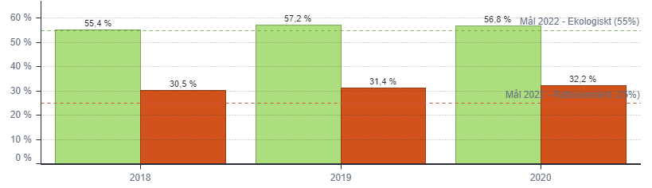

### Textilier

*År 2022 ska andelen textilier som är miljömärkta[20] vara minst 25 procent av de textilier som Region Uppsala använder via tvätteritjänst.*

*100 procent av babytextilier ska vara ekologiskt producerade*

**Resultat:**  Målen är uppnådda. Vid utgången av 2020 var andelen miljömärkta textilier av den totala textilstocken 39 procent, se diagram 11. Tillskott av andelen miljömärkta textilier sker i huvudsak genom att uttjänta textilier kasseras och byts ut mot ett miljömärkt alternativ. För babytextilier är målet om 100 procent ekologiska babytextilier uppnått.

Åtgärder för att öka andelen miljömärkta textilier startade 2012 då ett nytt avtal för tvätteritjänster trädde i kraft. Andelen miljömärkta textilier har sedan dess ökat kontinuerligt. Det innebär att en fortsatt ökning av andelen miljömärkta textilier sker genom att fler textilprodukter ersätts med miljömärkta alternativ.

**Diagram 11:** Andelen **miljömärkta** textilier i Region Uppsala under åren 2018-2020.

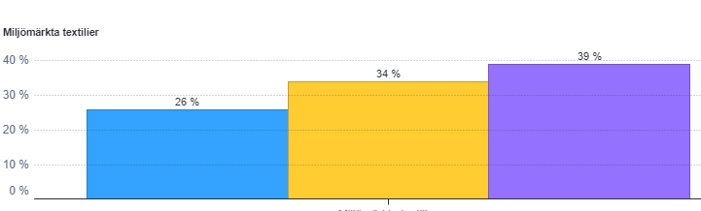



# Hållbar och effektiv resursanvändning

Under perioden byggs en betydande del av Akademiska sjukhusområdet om och det finns stora möjligheter att ”göra rätt från början”, så att byggnaderna och omgivningarna skapar läkande miljöer och bidrar till biologisk mångfald. De två detaljerade målen som berör avfall bör läsas gemensamt – det övergripande målet är att minimera mängden avfall. Det avfall som sedan återstår bör därefter återvinnas på bästa sätt. Arbetet för att uppnå dessa två mål innebär ett arbete under hela livscykler, från att ett behov av en funktion uppstår till dess att en produkt har använts färdigt, avyttras och omhändertas.

## Miljöanpassade fastigheter

### Klassning enligt miljöbyggnad

*År 2022 ska nyproducerade och större ombyggnationer av Region Uppsalas fastigheter som sker under programperioden vara certifierade och verifierade enligt Miljöbyggnad eller motsvarande.*

**Resultat:** Målet går åt rätt håll. Nedan redovisas status för aktuella större byggprojekt[21].

B11: Projektet har begärt uppskov för certifieringen, på grund av covid-19 har projektet inte kunnat utföra materialinventeringar samt utredning för att klara dagsljuskrav.

Produktionsköket: Fastigheten har projekterats enligt Miljöbyggnad silver.

Ingång 100: Projektet har en upprättad verifieringsplan.

B14: Byggnaden är preliminärt certifierad, projektet har begärt uppskov av verifieringen till 202106.

Östervåla vårdcentral: Byggnaden har utgått från Almunge vårdcentral och projekterats enligt miljöbyggnad brons.

## Avfall

### Materialåtervinning

### *År 2022 ska andelen materialåtervunnet avfall ha ökat med minst 8 procent av den totala avfallsmängden, jämfört med 2018.*

**Resultat:**  Målet går åt fel håll[22]. Andelen materialåtervunnit avfall är 23,1 procent jämfört med 23,2 procent år 2018, de tabell 9. Att andelen materialåtervunnit avfall minskar jämfört med år 2018 beror framför allt på att mängden tidningar och returpapper har minskat med 32 ton (det har den gjort de senaste åren i takt med digitaliseringen). Mängden matavfall har också minskat med 10 ton och en trolig orsak till det är att distansarbetet har ökat. Diverse elektronikavfall har ökat till 1,7% jämfört med 2018, dock har 44% av denna fraktion lämnats till rekonditionering av elektronik.

Målet på 8 procent är framtaget med hänsyn till en förändrad plastinsamling vid Region Uppsalas sjukhus. Denna förändring i sortering skedde först under hösten 2020, dock inte i samma utsträckning som förutspåtts. Vid framtagandet av målet räknades med avsättning för all form av sjukvårdsrelaterad plast, som inte medför skada för människa eller miljö. Plastindustrin har dock inte visat samma intresse som förväntat. På grund av detta i kombination med digitaliseringen finns en risk att målet inte uppnås under programperioden.

**Tabell 9:** Andelen materialåtervunnet avfall vid Akademiska sjukhuset och Lasarettet i Enköping fördelat per fraktion



### Avfallsminskning

*År 2018 ska den totala mängden avfall per vårdtillfälle vara lägre, jämfört med år 2018.*   
  
**Resultat:** Målet går åt fel håll. Den totala avfallsmängden per vårdtillfälle ökar med 18% jämfört med 2018, se tabell 10. Den fraktion som ökade mest är smittförande avfall med nästa 20 ton under året 2020. På grund av pandemin minskade antalet vårdtillfällen till viss del på grund av uppskjutna operationer. Mängden avfall har ökat per vårdtillfälle, pandemin har medfört att vårdpersonal har behövt använda skyddsutrustning i stor omfattning jämfört med ett normalår.

**Tabell 10:** Total generad avfallsmängd för år 2018 och 2020 vid Akademiska sjukhuset och Lasarettet i Enköping.

|  |  |  |
| --- | --- | --- |
|  | 2018 | 2020 |
| Vårdtillfällen (antal) | 789 862 | 653 378 |
| Total mängd avfall (kg) | 2 949 018 | 2 888 634 |
| Mängd avfall per vårdtillfälle (kg/vårdtillfälle) | 3,734 | 4,421 |

## Biologisk mångfald

Genom Upplandsstiftelsen verkar huvudmännen Region Uppsala och Uppsala läns kommuner för att bevara och vårda den biologiska mångfalden. Upplandsstiftelsen främjar också möjligheterna för länets invånare att vistas i naturen. För mer information, se <http://www.upplandsstiftelsen.se/>

Biologisk mångfald

*År 2022 ska Upplandsstiftelsen genomfört insatser för att bevara och utveckla den biologiska mångfalden i länet.*

**Resultat:** Målet går åt rätt håll.Genom att arbeta långsiktigt med biologisk mångfald har Upplandsstiftelsen kunnat bygga upp en god samverkan med mark- och djurägare och identifiera lämpliga områden i länet. En tydlig framgångsfaktor är att bas-finansieringen från Region Uppsala kunnat kombineras med externa finansieringskällor. Under 2020 har Upplandsstiftelsen utökat den förvaltade arealen naturområden med höga naturvärden och rekreationsvärden med 9 hektar, genom en utvidgning av naturreservatet Svanhusskogen (Uppsala kommun). Diskussioner pågår kring fredande och långsiktig förvaltning av flera nya områden. Under året har även flera tiotals hektar nya hagmarker med höga biologiska värden restaurerats och ställts iordning i länet.

Ett omfattande arbete har genomförts vid Ledskär (Tierps kommun) i syfte att återskapa våtmarker och fuktängar, till nytta för fåglar och fisk men även för att öka arealen tillgänglig betesmark i området. Ett mindre område har även restaurerats vid Nybygget (Gräsö, Östhammars kommun).

### Friluftsliv

*År 2022 ska Upplandsstiftelsen genomföra åtgärder för att stimulera allmänhetens friluftsliv i hela länet, tillgängliggöra natur och verkat för ett förebyggande folkhälsoarbete.*

**Resultat:**  Målet går åt rätt håll. Arbetet löper på enligt plan. För att nå resultat krävs ett gott och handfast samarbete med en mängd parter i många olika verksamheter till exempel inom vård- och omsorg, skolan och med olika markägare. Arbetet genomförs i hög grad med stöd av extern finansiering.

Under året har flera tillgänglighetsåtgärder genomförts på skärgårdsön Rävsten, i Kalmarnäs naturreservat och i Wiks naturpark. Bygge av ett tillgängligt fågeltorn har startat i Ledskärsviken. Under 2020 har även stigarna i Wikparken renoverats med nytt underlag för att öka tillgängligheten samt underlätta framtida underhåll för att hålla stigarna i bra skick. Upplandsstiftelsen har också skrivit avtal med markägare för en ny sträcka på Upplandsleden mellan Siggefora och Tärnsjö.

Samverkan har skett med befintliga naturskolor i länet. Fortbildningar inom utomhuspedagogik har hållits för pedagoger i förskolan. Ett projekt som syftar till att introducera utomhuspedagogik i gymnasiet startades. Under året har Upplandsstiftelsen också genomfört utbildningar för personal som arbetar inom äldreförvaltning och omsorg för att inspirera att hålla i fler utomhusaktiviteter för seniorer. Arbetet är en grund för att skapa ett nätverk av naturfaddrar. Det har resulterat i att flerspråkiga naturvärdar har välkomnat och guidat dem som besökt Uppsala kommuns Öppna förskolor utomhus. Utbildningarna och aktiviteterna har delfinansierats av Allmänna arvsfonden, Länsstyrelsen och Region Uppsala.

### Fler gröna, läkande miljöer och gynnande av ekosystemtjänster

*År 2022 ska Fastighet och service tillgängliggjort fler gröna, läkande miljöer i anslutning till fastigheter, dess stråk och entréer*

*År 2022 ska Fastighet och service arbetat aktivt för den biologiska mångfalden och gynnandet av ekosystemtjänster både vid anläggning och skötsel av grönytor*

**Resultat**: Målen går åt rätt håll. En inventering har utförts av Upplandsstiftelsen. Inventerings-underlaget låg till grund för den generella Riktlinjen för biologisk mångfald som antogs av Fastighet- och servicenämnden i december 2020. I samband med inventeringen gav Upplandsstiftelsen också förslag på platsspecifika åtgärder för ett antal av Region Uppsalas större grönområden. Fastighet och service har även påbörjat arbetet med att anlägga ängsmark och en fickpark.

### Vattenanvändning

*År 2022 ska utredning skett av möjligheterna att reducera vattenförbrukningen*

*År 2022 ska utredning skett om möjligheten att öka tillvaratagande av dagvatten inom Region Uppsalas fastighetsbestånd.*

**Resultat:** Åtgärderna är ännu inte genomförda. Fastighet och service har planlagt båda utredningarna för 2021.

# En miljöcertifierad organisation

Hela organisationen är certiferad enligt ISO 14001:2015 sedan år 2005. ISO 14001:2015-standarden ställer krav på att miljöarbetet ska bedrivas på ett systematiskt och effektivt sätt. Miljöledningssystemet ger stöd för ledning, styrning, resurstillsättning, genomförande, uppföljning, redovisning av miljöresultat. Region Uppsalas miljöprogram är en central del i organisationens ledningssystem. Två gånger per år revideras organisationen av ett externt certifieringsföretag.

Miljöledningssystemet omfattar hela tjänstemannaorganisationen. Miljöledningssystemet omfattar inte stiftelser och bolag där Region Uppsala fungerar som delägare. Entreprenörers, leverantörers och hyresgästers miljöarbete styrs till viss del via avtal. Nedan visas en bild av hur miljöarbetet inom Region Uppsala var organiserat under 2020. Ansvaret följer linjeorganisationen och ett miljönätverk finns för att hjälpa linjen att se till att miljöarbetet fungerar.

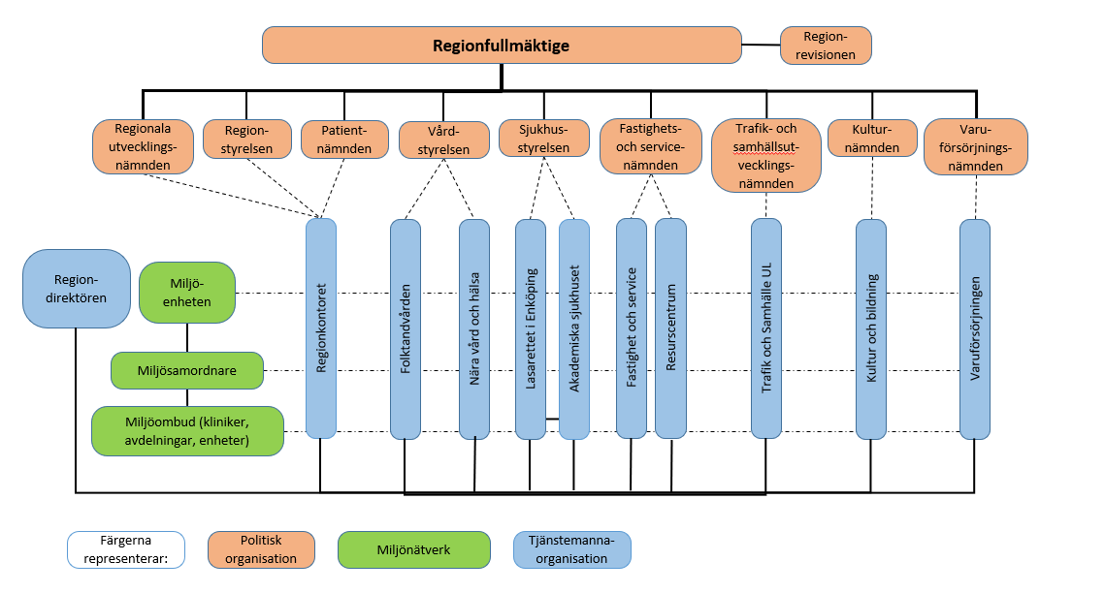

# Minskad miljöpåverkan genom hållbar upphandling

Region Uppsala upphandlar årligen varor och tjänster för cirka fyra miljarder kronor. I många upphandlingar ställs allmänna miljökrav, exempelvis på producentansvar samt förbud och begränsningar av miljö- och hälsofarliga ämnen. Vid upphandlingar där varan eller tjänsten har en stor miljöpåverkan eller tydlig koppling till socialt ansvar ställs fördjupade krav. De fördjupade miljökrav som ställs utgår från miljöpåverkan under hela livscykeln och kan exempelvis reglera att vissa kemikalier inte får ingå i produkten, att produkten ska vara ekologiskt producerad, ge upphov till lite och ofarligt avfall, en god djurhållning eller att fordon ska vara miljöklassade. De fördjupade miljökraven i upphandlingarna resulterar ofta i vinster för både miljö och ekonomi. Som stor kund kan Region Uppsala påverka utbudet på marknaden i en miljöanpassad riktning. Miljökraven som ställs i Region Uppsalas upphandlingar är därför viktiga verktyg för att nå miljömålen.

Exempel på några områden där arbete har genomförts under 2020:

* Region Uppsala har aktivt deltagit i utveckling av miljökriterier inom områdena städtjänster, textil och plastförpackningar. Utvecklingsarbetet har initierats och letts av upphandlingsmyndigheten, aktörer från flera olika delar av leverantörskedjan, regioner och kommuner har deltagit.
* Region Uppsala har under året följt upp miljökrav i upphandlingar av måltidstjänster under året. Det har ställts utökade krav på socialt ansvar i upphandling av IT-produkter.
* I varuförsörjningssamarbetet gällande förbrukningsvaror har utökade miljökrav ställts i 43% av upphandlingarna under 2020 samt att 2 uppföljningar har genomförts under året. En av uppföljningarna genomfördes inom ramen för det nationella samarbetet Hållbar Upphandling.
* Inom ramen för det nationella samarbetet Hållbar Upphandling har livsmedelsgruppen där Region Uppsala ingår påbörjat en uppföljning gällande antibiotika användning i djuruppfödning, den fortsätter in i 2021.

**Socialt ansvar i samband med upphandling**

Region Uppsala verkar även för att de produkter och tjänster som köps in är framställda under socialt hållbara och ansvarsfulla förhållanden. För att uppnå detta samarbetar vi med övriga regioner i det nationella samarbetet för hållbar upphandling.

Arbetet utgår från en gemensam uppförandekod samt uppföljning av efterlevnad, där regionala arbetsgrupper och en nationell styrgrupp årligen beslutar vilka avtalsområden som ska följas upp och vilken organisation som ska ansvara för uppföljningen. Samarbete sker även med SKL Kommentus motsvarande funktion samt Sykehusinnkjøp i Norge. På [www.hållbarupphandling.se](http://www.xn--hllbarupphandling-8qb.se/) finns sammanfattning av alla revisionsresultat samt sammanställning av det gemensamma arbetet i verksamhetsrapporten för år 2020.

Vill du veta mer om Region Uppsalas miljöarbete? Vi berättar på [www.regionuppsala.se/miljo](http://www.regionuppsala.se/miljo)

1. Mått på mängd klimatpåverkande gaser, där bidraget från varje enskild gas har räknats om till den mängd koldioxid som har samma inverkan på klimatet.
2. Om Region Uppsala skulle fortsatt att köpa den normala energimixen skulle koldioxidutsläppen vara drygt tio gånger högre. Ett kilo lustgas motsvarar 298 kilo koldioxid. Ett kilo av övriga anestesigaser (Isofluran, Sevofluran och Desfluran) motsvarar mellan 216 och 1 790 kilo koldioxid.
3. Förklaringar till Diagram 1 och 2: Värmestatistiken är inte graddagskorrigerad. Endast patientresor betalda av Region Uppsala redovisas. De varutransporter som redovisas är de tre största direkttransporterna till Region Uppsala – transporter av tvätt, mat från storköket i Västerås och post. De tre största utsläppskällorna av koldioxidutsläpp från tjänsteresor kommer från ambulansen (634 ton CO2), intensivvårdshelikoptern (626 ton CO2) och tjänstebilar (183 ton CO2). För kollektivtrafiken redovisas 2012 års statistik även i staplarna för år 2010 och 2011, då mätningarna startade år 2012. Statistiken för förbrukningsvaror utgår från en utredning genomförd år 2013. Denna klimatpåverkan inkluderar framställning av material (plast, cellulosa etc.) i varor och förpackningar samt transporter av materialet.
4. I målet räknas endast de patientresor som betalas av Region Uppsala: taxi, flyg, kollektivtrafik och ersättning för egen bil.
5. För hyrbilar har det skett en ökning av koldioxidutsläppen, eftersom det skett en ökad uthyrning av fordon som körs på fossila bränslen 2020 jämfört med 2019.
6. Klimatväxling innebär en höjning av flygpriset till dessa destinationer med 30 procent.
7. En detaljerad redovisning av användningen finns i ärende RS 2020-00390 samt LS 2019-0277
8. Enkäten skickas ut i november till cirka 2500 anställda. Svarsfrekvens på enkäten är cirka 60 %. För nästkommande period kommer enkäten skickas ut två gånger 2020 och 2022. Vi mäter hur anställda tog sig till arbetet vid den senaste resan till arbetet. Det finns anställda som jobbat hemifrån under året, vilket inte framkommer i resultatet från enkäten.
9. Enligt Region Uppsala innefattar denna definition i dagsläget förnybara alternativ som vätgas, el, laddhybrid, biogas (fordonsgas), etanol (E85/ED95), RME och HVO. Ett fossiloberoende fordon är ett fordon som är typgodkänt för att köras på ett kommersiellt tillgängligt drivmedel som till minst 75 % är tillverkat av förnybar råvara. Målet inkluderar fordon på väg, förutom kollektivtrafiken.
10. HVO är en förkortning av *hydrotreated vegetable oil* (eller *hydrogenated vegetable oil*). Råvaran reagerar i tillverkningsprocessen med väte så att kolväten identiska eller mycket snarlika med dem i dieselolja skapas. Trots sitt namn kan HVO även tillverkas av animaliska fetter. Godkännande från generalagenten krävs dock för att garantierna ska gälla. Region Uppsalas ambulanser är inte godkända för HVO.
11. Ytan är bruksarea. Värmen är klimatkorrigerad.
12. Under 2020 uppdaterades Region Uppsalas [minskningslista för förbrukningsvaror](https://ltuppsala.sharepoint.com/sites/DocPlusSTYR/Publicerade/Intern%20ut%C3%B6kad/RU%2011.7%20Minskningslista%20f%C3%B6r%20f%C3%B6rbrukningsvaror.pdf). Uppföljningen för detta år görs därför på produkterna som nu finns med på listan.
13. Ett fåtal andra produkter har upphandlats, exempelvis skvättskydd i biobaserad plast. För dessa produkter finns inget alternativ i fossilbaserad plast. En ny upphandling av allmänt sjukvårdsmaterial inleds under år 2021, där bland annat skyddsförkläden ingår. Här finns möjlighet att efterfråga produkter av mer hållbara material. Under innevarande miljöprogramsperiod kommer dock inte resultatet av den upphandlingen att slå igenom utan effekten av det arbetet kommer först efter år 2022.
14. Det som särskilt har undersökts är styckevikta förkläden samt skoöverdrag. Det senare kommer sannolikt att kunna erbjudas verksamheterna under år 2021. När utfasningsmålet formulerades fanns goda förhoppningar om att en typ av gul box för smittförande avfall av förnybart material skulle finnas på marknaden inom en snar framtid. Processen för framtagande är dock komplex eftersom produkten måste uppfylla omfattande säkerhetslagstiftning. Det kan konstateras att produkten ännu inte finns tillgänglig och verksamheterna kan därför inte helt fasa ut den konventionella i plast utan bara identifiera moment där det är möjligt att minska användningen.
15. Ftalater är en grupp ämnen som används som mjukgörare i plaster och gummi. Ämnena kan läcka ut ur materialen och tas upp av kroppen. Några ftalater är bland annat misstänkt hormonstörande och kan göra det svårare att få barn.
16. I 2019 års miljöredovisning var statistiken i kolumnen för 2018 baserad på intervallet januari-september. Detta för att kunna göra en bättre jämförelse mellan 2018 och 2019, då statistik för oktober - december 2019 saknades. I årets miljöredovisning är siffrorna i kolumn 2018 inte omräknade utan är statistik från januari – december 2018.
17. Statistiken för 2019 är omräknad till helårsstatistik, utifrån tillgänglig statistik från januari till och med september.
18. All utsläppsberäkning grundar sig på inköpsstatistik och inte faktiska utsläpp, då det praktiskt är mycket svårt att flödesmäta gaser. Antaganden har gjorts att förlossningen på Akademiska sjukhuset använder cirka 60 procent av all inköpt lustgas på Akademiska men denna siffra är troligtvis högre. Troligtvis är därför utsläppen av lustgas från Akademiska sjukhuset mindre än beräknat. Vid förlossningsavdelningen finns en lustgasdestruktor som under 2020 renade 94 % av den lustgas som gick in i anläggningen.
19. Varor, främst livsmedel, som syftar till att förbättra arbets- och levnadsvillkor för odlare och anställda i utvecklingsländer genom [rättvis handel.](http://sv.wikipedia.org/wiki/R%C3%A4ttvis_handel) Den vanligaste märkningen är Fairtrade, men även Utz certified och Rainforest Alliance förekommer.
20. Miljömärkta textilier har miljömärkning Ecolabel: innebärande krav på vad som gäller utsläppen i luft och vatten från fabrikerna samt användningen av hälso- och miljöfarliga ämnen i tillverkningen. Ekologiska textiler (GOTS) ställer krav på hela kedjan: odling, plockning, beredning och tillverkning av själva plagget. Ekologiska babytextilier är 0,5 % av totalen och är inräknade i tabell för miljömärkta textilier.
21. I ansökan om certifiering visar sökanden att byggnaden uppfyller Miljöbyggnads betygskriterier. En oberoende granskare bedömer om det framgår i ansökan att betygskriterierna är uppfyllda. När granskaren bedömer att det framgår att byggnaden uppfyller betygskriterierna avslutas granskningen. För ny- och ombyggnad utfärdas ett preliminärt certifikat. Datumet för den preliminära certifieringen bestämmer tidsgränsen för verifieringen, som sker inom 3 år. Ny- och ombyggnad verifieras inom 3 år efter att byggnaden tagits i bruk eller certifierats preliminärt. Vid verifiering säkerställs att byggnaden överensstämmer med det som redovisats vid preliminär certifiering. Certifikatet är giltigt i fem år efter certifiering/verifiering. Därefter sker återrapportering vart femte år för att certifikatet ska fortsätta vara giltigt. Vid återrapporteringen styrks att byggnaden uppfyller de kriterier som gällde när certifikatet utfärdades.
22. Observera att insamlat avfall inte längre räknas in i det materialåtervunna avfallet under denna miljöprogramsperiod. Denna fraktion ska minska, då åtgärder sätts in för att minska matsvinn/matavfall och samtidigt är det beslutade nyckeltalet formulerat enligt de nationella nyckeltal som används för Sveriges regioner. Det innebär att insamlat matavfall inte räknas in i resultatet, då inte samtliga regioner har förutsättningar att räkna in denna fraktion. Hade matavfallet räknats in hade resultatet istället blivit något bättre i jämförelse med föregående år.